3 ноября исполняется **135 лет со дня рождения детского писателя Самиула Яковлевича Маршака**. Его имя знакомо каждому, его произведения вошли в золотой фонд отечественной литературы. В этот день для ребят были организованы мероприятия, посвящённые творчеству поэта. Дети с удовольствием слушали стихи, рассказы и сказки С. Маршака, рисовали к ним иллюстрации, обыгрывали полюбившиеся эпизоды произведений.

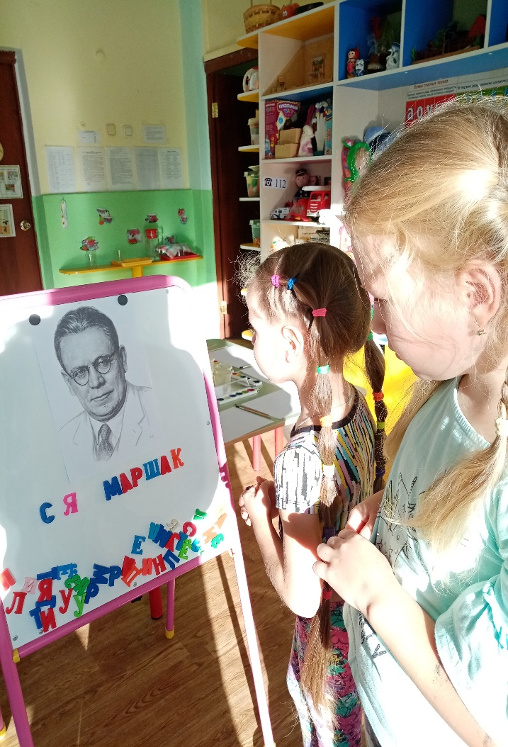 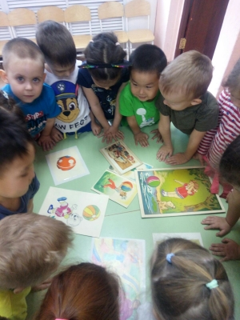

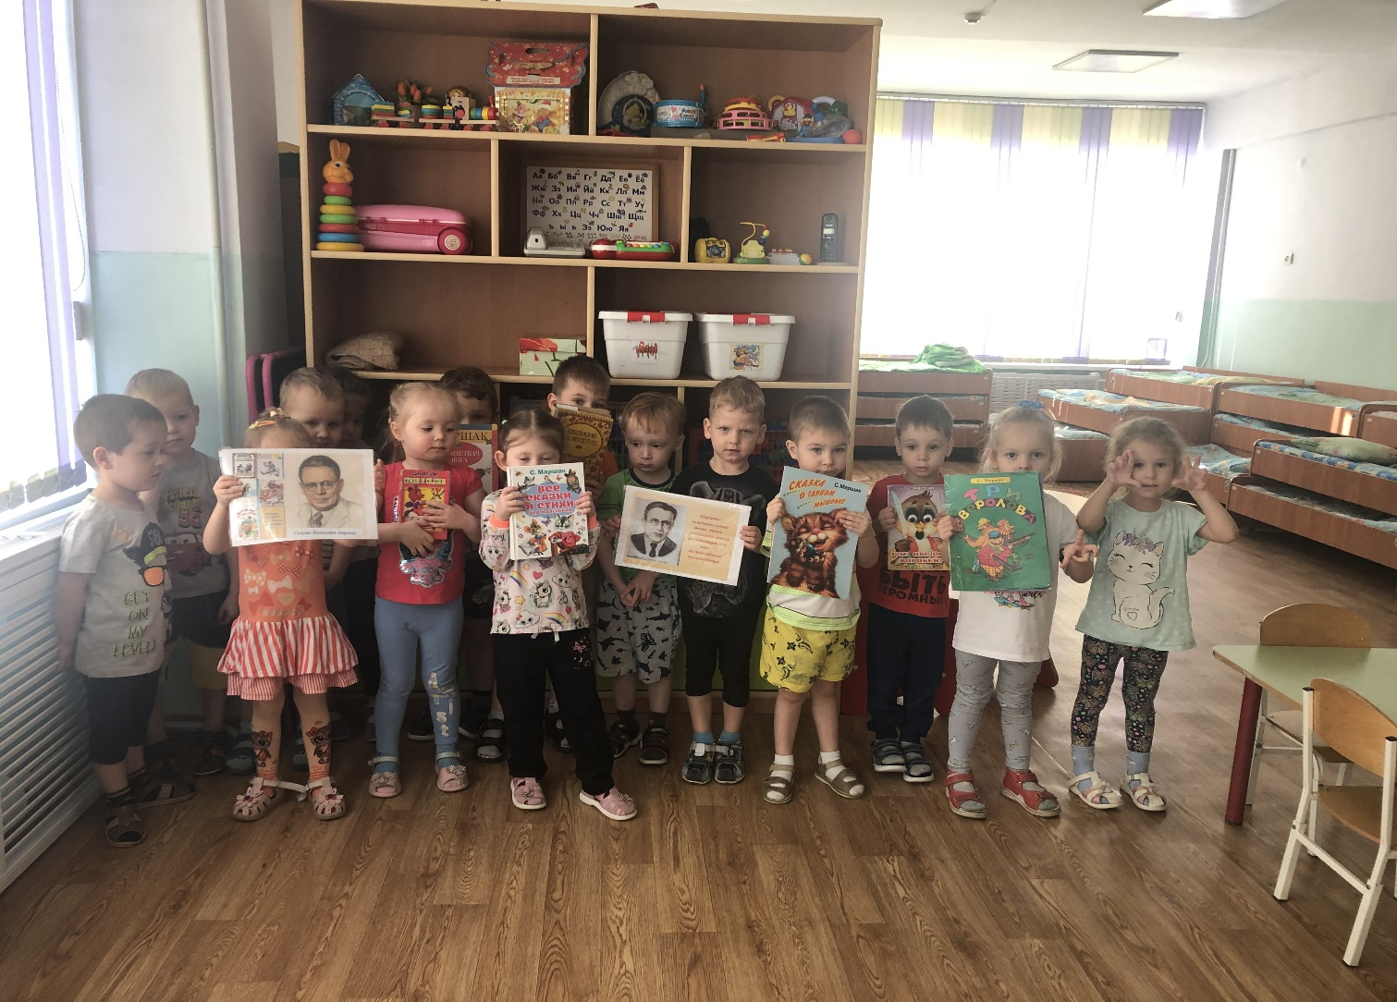

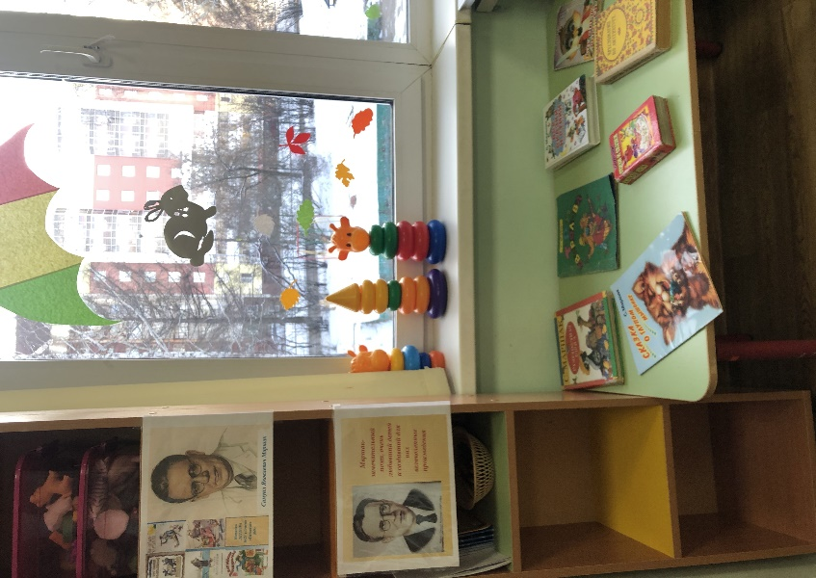 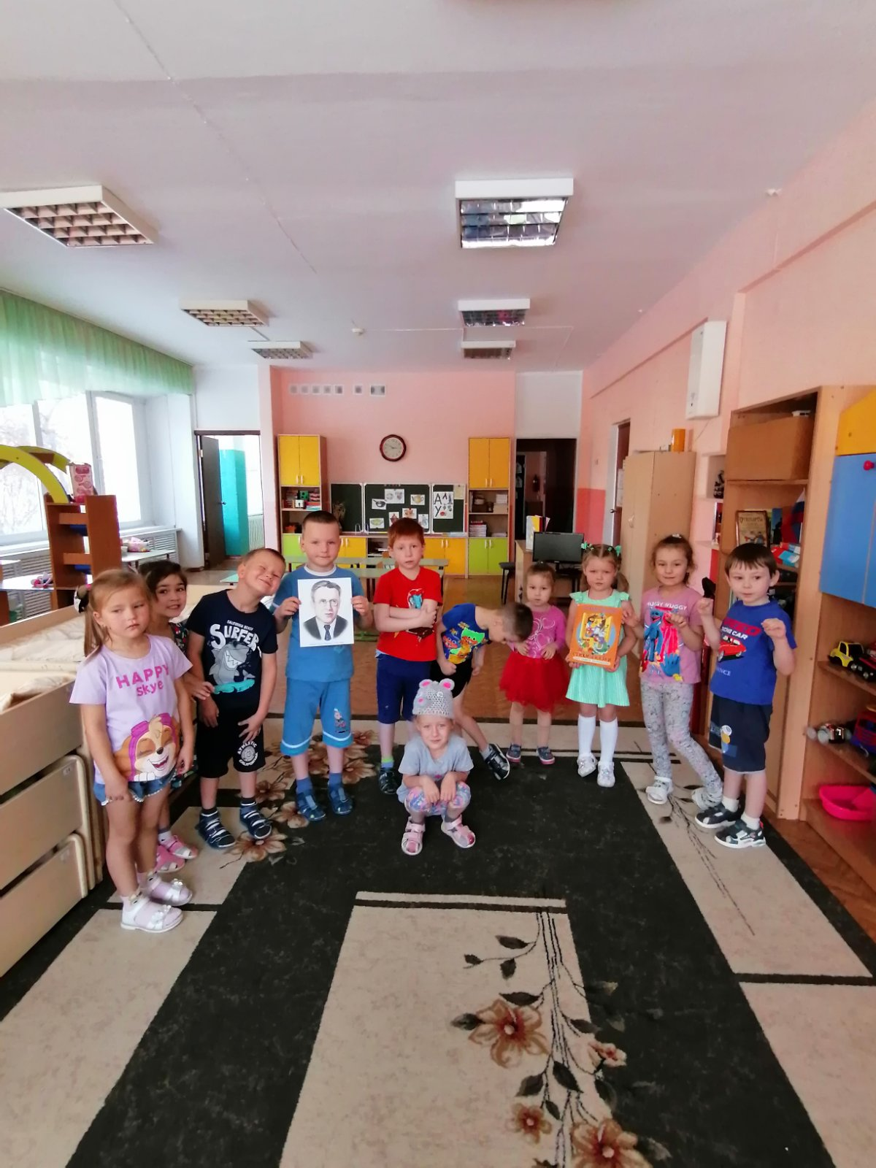

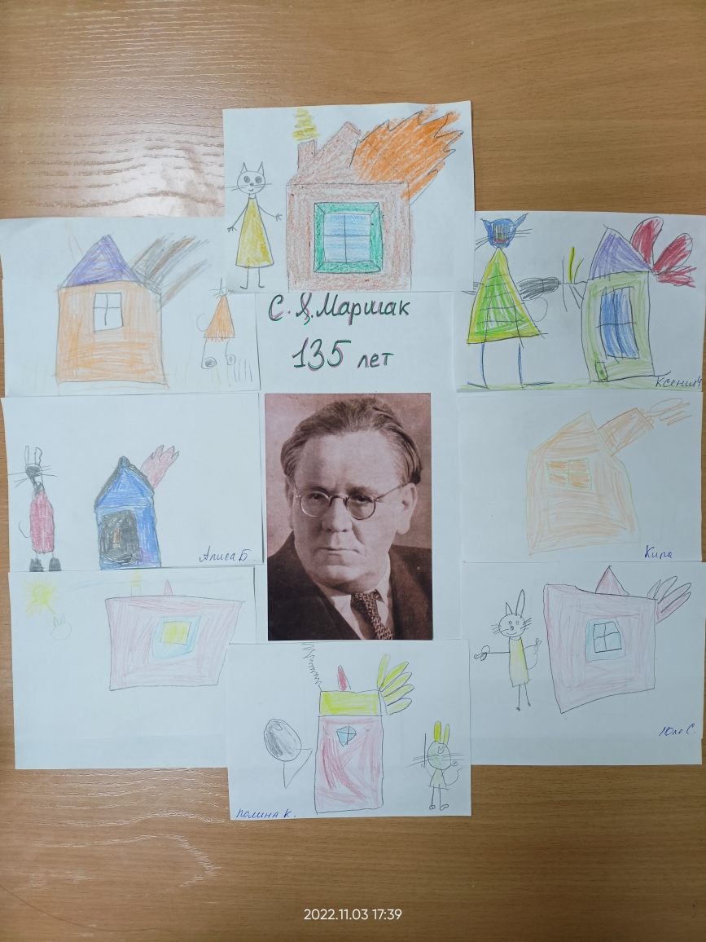

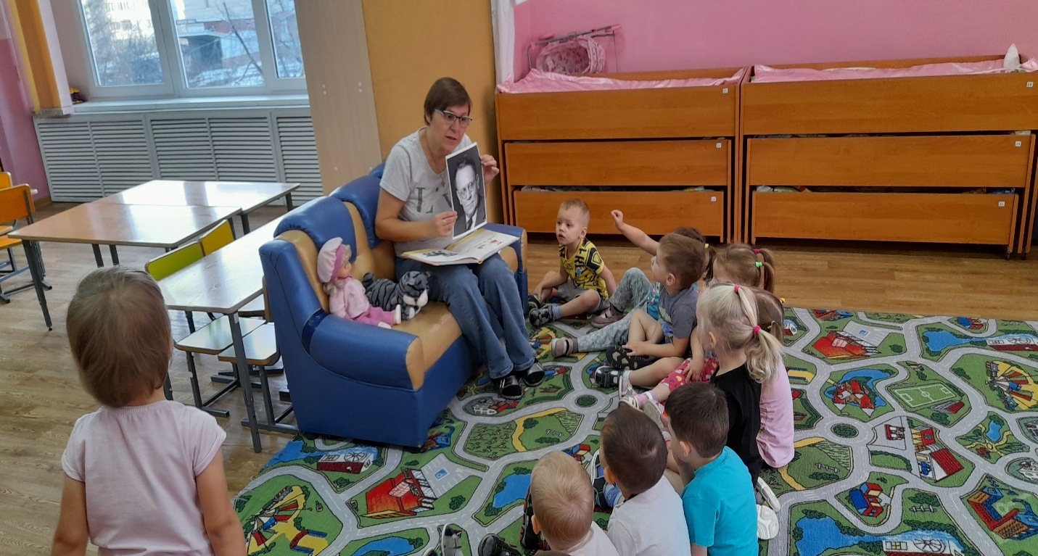 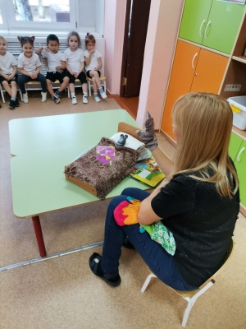

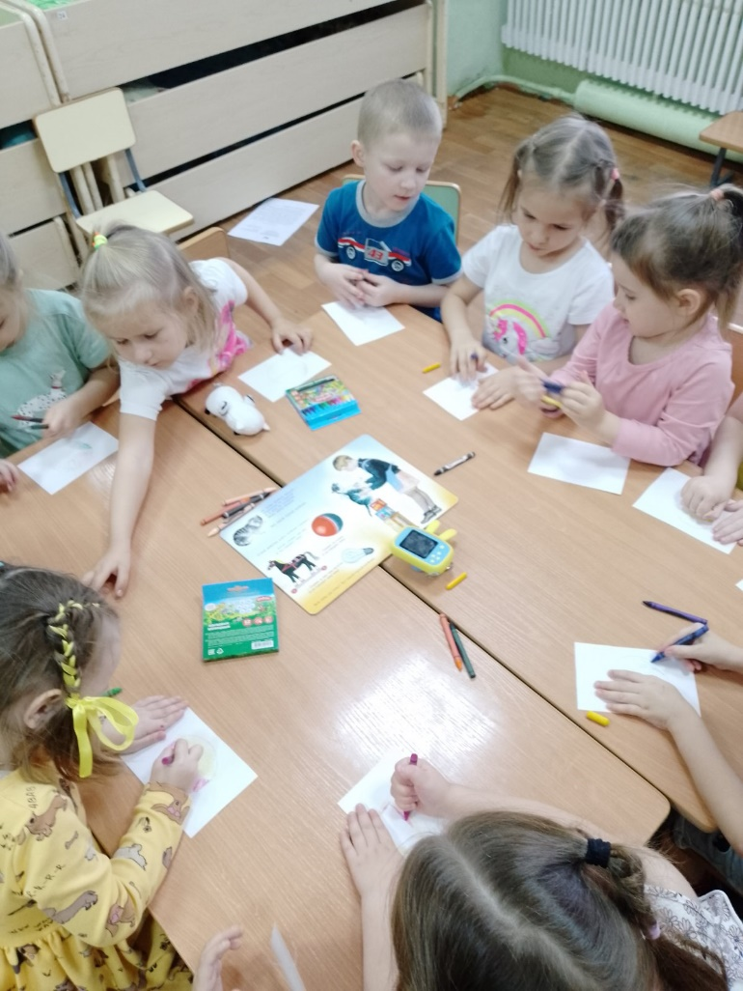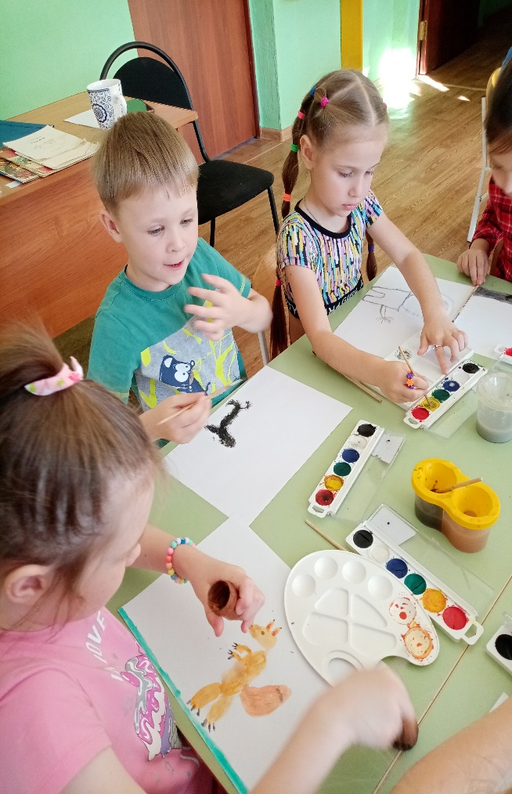

Творчество С.Я. Маршака навсегда останется живой классикой детской литературы.